參考自-教育部學習加油站 國小體育科網站
http://content.edu.tw/primary/gym/yl_bc/content.htm
教學設計名稱 | 滾球遊戲
學 程 | 國小低年級 | 教學設計者 | 教育部學習加油站  國小體育科網站
領域類別 | 健體 | 主題 | 足球
教學方式 |  | 使用教具 | 足球、三角錐、紙箱
適用年級 | 一、二 | 教學建議時間 | 40-80分鐘
相關學習領域 |  | 教學資源 | 球
教學目標 | 一、瞭解球〝滾〞的特性及如何運用自我肢體的概念。  二、學會在各種空間，具有操控球的身體活動能力。  三、具有信心去玩球，進而產生創意性的活動。
相關能力指標 | - 手眼協調性。  - 能夠確實明白活動方式。
評量方式 | 一、是否能夠正確做出要求的動作。  二、是否能和同學一起進行活動。
-教 學 設 計 內 容-
引起動機
活動前先告知下課前會進行比賽，讓學生能夠確實練習各種所要求的動作。
教學活動
一、單人遊戲
1.滾球繞身：雙腳→單腳→交換腳→坐姿→躺姿→左右滾→前後滾→滾圈。
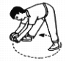 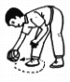 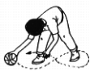 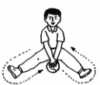 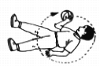
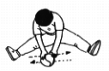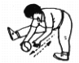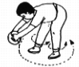

2.滾球前進：前進→後退→繞方形→繞S形、三角形........
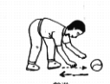 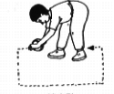 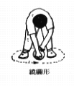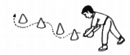
3.對牆滾。
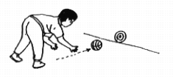
4.滾球進箱：穿過與不穿過之組合。
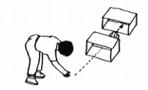
二、雙人遊戲
1.開腳對滾。 2.胯下對滾。
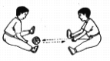 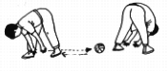
3.移動式滾球(一)：滾完球後，立刻跑至前方轉身接球。
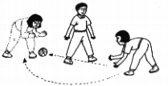

4.移動式滾球(二)：依滾球行進方向而改變身體位置移動。
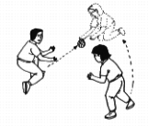
綜合活動

